

PRESSEINFORMATION
Studie „Akupunktur mit Pi-Nadel“ an der Johannesbad Fachklinik Raupennest: Deutlich bessere Ergebnisse nach Einsatz eines künstlichen Kniegelenks
Altenberg, 1. August 2024. In Deutschland werden pro Jahr etwa 170.000 Knie-Totalendoprothesen (Knie-TEP) implantiert – wobei etwa ein Fünftel aller Patientinnen und Patienten mit dem Operationsergebnis nicht zufrieden ist. Um die Situation der Betroffenen zu verbessern, hat die Johannesbad Fachklinik Raupennest eine vielversprechende Methode aus der Traditionellen Chinesischen Medizin (TCM) untersucht: die Akupunktur mit Pi-Nadel. In einer Studie wurden knapp 193 Personen mit dieser zusätzlichen Behandlung evaluiert und die Resultate mit einer herkömmlichen Nachbehandlung verglichen. Das Fazit: Die Gruppe, die mit Pi-Nadel-Akupunktur behandelt wurde, zeigte signifikant bessere Ergebnisse.
Die doppelblinde, prospektive und randomisierte Studie fand unter der Leitung von Dr. Zhigang Geng, Chefarzt der TCM-Abteilung der Johannesbad Fachklinik Raupennest, statt. Der im Heimatland der TCM approbierte Arzt arbeitet seit knapp 20 Jahren bei der Johannesbad Gruppe und zählt zu den renommiertesten TCM-Experten Deutschlands. Die 193 Patientinnen und Patienten wurden für die Studie in zwei gleich verteilte Gruppen untergliedert. Eine Gruppe zufällig ausgewählter Probandinnen und Probanden erhielt etwa acht Akupunkturbehandlungen während ihrer Anschlussrehabilitation in der Fachklinik – circa ein bis drei Wochen nach der Prothesenoperation. Alle Patientinnen und Patienten wurden zu Beginn und Ende der Rehabilitationsmaßnahme gründlich untersucht.
Die klinische Studie hat gezeigt, dass eine zusätzliche Pi-Nadeltherapie im Rahmen der Anschlussrehabilitation deutlich Vorteile bringt: Im Vergleich verbesserten sich neben der Gelenkfunktion auch Schmerzen und Gelenkschwellungen. Verschiedene etablierte Funktionsscores konnten eindrucksvoll und statistisch signifikant dieses Ergebnis untermauern. Auch aus subjektiver Sicht lag der Vorteil eindeutig bei der Gruppe der durch Akupunktur mitbehandelten Prothesenpatientinnen und -patienten.
Die Ergebnisse reihen sich ein in die bewährten therapeutischen Erfahrungen für schmerzhafte Funktionsstörungen des Haltungs- und Bewegungsapparates. „Diese Technik ist ein großer Fortschritt in der TCM und bietet den Patienten und Patientinnen eine nahezu schmerzfreie und äußerst wirksame Behandlungsmethode“, erklärt Dr. Geng. „Auch Menschen mit chronischen Schmerzen und anderen Beschwerden des Bewegungsapparates von der Pi-Nadel-Akupunktur profitieren von dieser innovativen Therapie.“

Klare Vorteile der Pi-Nadel-Akupunktur
Die Pi-Nadeln haben einen Durchmesser von nur 0,35 mm und sind am Ende lanzettenartig geformt, um tiefere Faszien- und Gewebeschichten minimal zu durchdringen. Dabei handelt es sich um eine Spezialform der gebräuchlichen Akupunktur, womit bestimmte Regionen effektiver und gezielter entlastet werden. Dies führt zur Freisetzung von Botenstoffen im Gewebe, verbessert die Durchblutung und beschleunigt den Heilungsprozess.
Die Einführung von Pi-Nadeln in der Akupunktur ist ein weiterer Beweis für die anhaltende Relevanz und Anpassungsfähigkeit der TCM in der modernen Welt. Nebenwirkungsarm zeigt Akupunktur gegen viele chronische und auch akute Erkrankungen eine schnelle und stabile Wirkung. Die Akupunkturtechnik entwickelt sich ständig weiter, sowohl in Kombination mit schulmedizinischer Behandlung als auch in Bezug auf die Auswahl an Akupunkturnadeln.
Die Fachkliniken Raupennest und Saarschleife der Johannesbad Gruppe verfügen über innovative TCM-Abteilungen, in denen neben der traditionellen TCM-Akupunktur auch andere moderne Akupunktur-Techniken angeboten werden.

Fokus auf Qualität in der medizinischen Behandlung
Die in Zusammenarbeit mit Ärzten und Ärztinnen des Universitätsklinikums Dresden durchgeführte Studie zur Verbesserung der Rehabilitation nach einer Knieprothesen-Operation unterstreicht zudem das Bestreben der Johannesbad Kliniken, Patienten und Patientinnen qualitativ hochwertige und hochwirksame Behandlungen anbieten zu können. Dabei ist eine Nutzenbewertung, das heißt die Abwägung von Nutzen und Schaden einer medizinischen Maßnahme im Rahmen von wissenschaftlichen Studien, essenziell. Mit der Pi-Nadel-Studie leistet die Johannesbad Gruppe daher einen wertvollen Beitrag zu einer evidenzbasierten Gesundheitsversorgung – und damit zum Wohl der Patientinnen und Patienten.

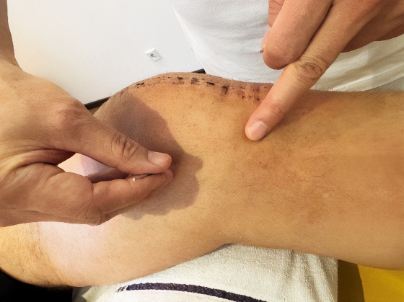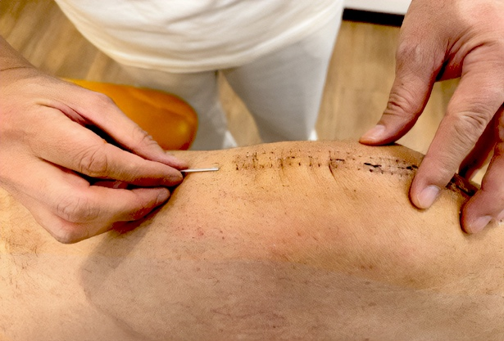
Fotos: Pi-Nadel-Behandlung am Knie nach Einsatz eines künstlichen Kniegelenks
in der Johannesbad Fachklinik Bad Raupennest

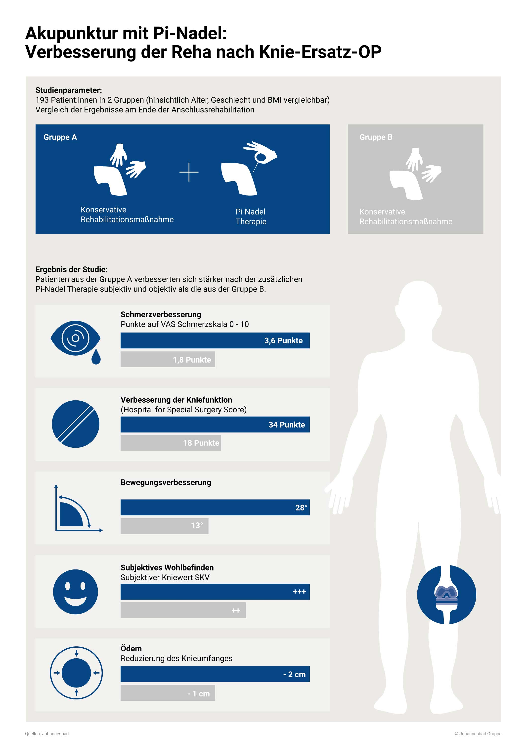

Über die Johannesbad Gruppe
Die familiengeführte Johannesbad Gruppe umfasst die Geschäftsbereiche Medizin, Zahnmedizin, Hotellerie sowie Fort-, Aus- & Weiterbildung. Dafür engagieren sich in 26 Einrichtungen rund 2.400 Mitarbeiter und Mitarbeiterinnen, die einen Umsatz von etwa 160 Millionen Euro erwirtschaften. Ausgehend von der 1964 eröffneten Johannesbad Therme gehört die Gruppe heute zu den Top Ten der Reha-Anbieter in Deutschland und wurde von der Wirtschaftswoche zum besten Gesundheitsdienstleister 2024 in der Kategorie Reha-Zentrum ausgezeichnet. Für weitere Informationen besuchen Sie www.johannesbad.com
Pressekontakt:
Johannesbad Holding SE & Co. KG
Janine Simbürger
Johannesstraße 2
94072 Bad Füssing
Telefon: 08531 23-2117
janine.simbuerger@johannesbad.com
Sie finden diesen und weitere Pressetexte, Fotos sowie interessante Infos unter der Web-Adresse: https://www.johannesbad.com/presseportal

